Marmara Üniversitesi Makine Mühendisliği 1. Sınıf 2. Dönem İmalat İşlemleri Dersi Quiz Soruları
- Frezeleme İşlemlerinde Kesme Hızı Nedir? Kesme Hızını Etkileyen Faktörler Nelerdir?
Kesme hızı; Takımnı çevresindeki herhangi bir kesici ucun dakikada metre cinsinden aldığı yola kesme hızı denir. Kesme hızını etkileyen faktörler ;
- Kesilen malzemenin cinsi
- Kullanılan kesici takımın cinsi
- Freze tezgahının gücü ve kapasitesi
- İlerleme miktarı
- Talaş derinliği
- İşleme cinsi

- Frezeleme işleminde ilerleme hızı nedir? İlerleme hızını etkileyen faktörler nelerdir?
İlerleme hızı; kesme esnasında i parçasının mm cinsinden aldığı yola ilerleme denir.
İlerleme hızını etkileyen faktörleri aşağıdaki gibi sıralayabiliriz.
- İşlenen malzemenin cinsi
- Kaldırılan talaş miktarı
- Tezgahın devir sayısı
- Kullanılan kesicinin cinsi
- İşleme cinsi ( silindirik/alın)
- İstenen yüzey kalitesi

- Frezeleme işlemlerinde aynı yönlü kesme ve zıt yönlü kesme işlemlerini açıklayınız. Kullanım yerlerine göre üstünlüklerini açıklayınız.
Çevresel ve alın frezeleme ilerleme ve kesme hareketinin yönüne göre iki gruba ayrılır.
Zıt yönlü frezeleme: Takımın dönme yönü iş parçası ilerleme yönünün tersine doğrudur. Talaş kalınlığı sıfırdan başlayarak virgül şeklinde maksimumda sona erer. Takım iş parçasını iter ve tabladan yukarı doğru kaldırma eğilimindedir.
- Dalgalı yüzey oluşturur
- Etkili soğutma sıvısı kullanımı zordur
- Kuvvetli iş bağlama sistemi gerekir
- Titreşim meydana gelir
- Takım ömrü daha kısadır
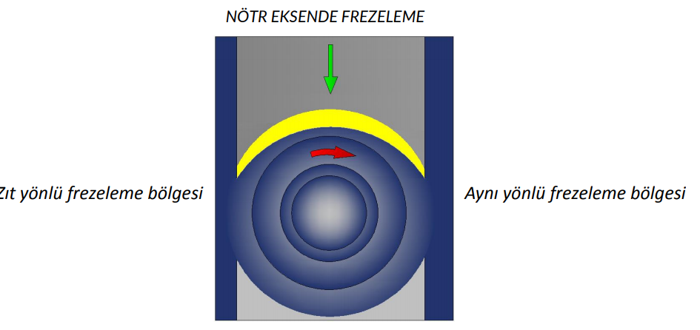
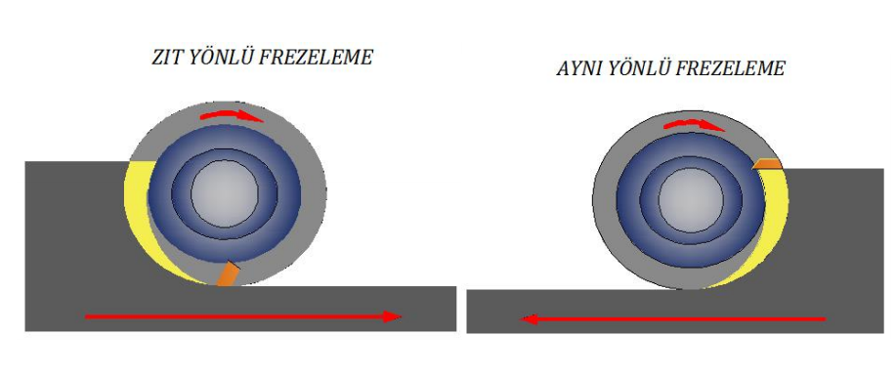
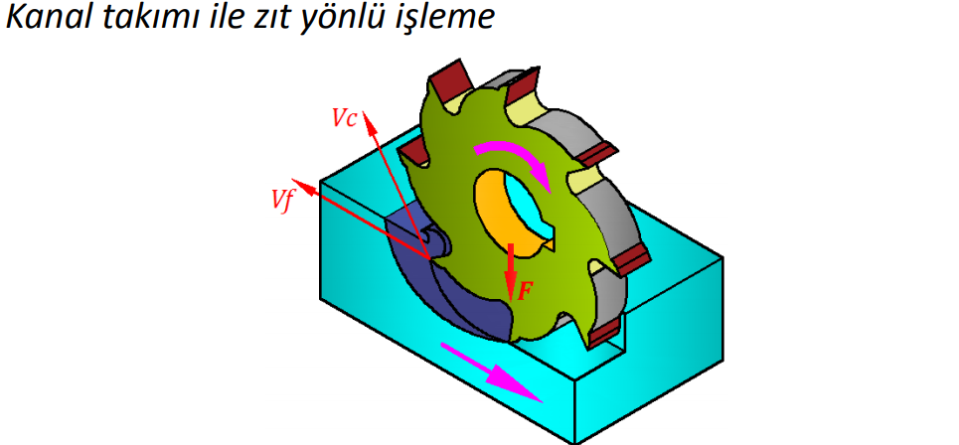
Aynı yönlü frezeleme: Takımın dönme yönü iş parçası ilerleme yönü ile aynıdır. Maksimum talaş kalınlığı takımın iş parçasına temas ettiği noktadadır. Takım iş parçasını kendine doğru çekmeye çalışır. Bu durum tabla mili boşluklu olan tezgahlarda bir dezavantajdır.
- İnce iş parçalarını işlemek için uygundur
- Daha pürüzsüz yüzey elde edilir
- Etkili soğutma mümkündür
- Takım ömrü daha uzundur

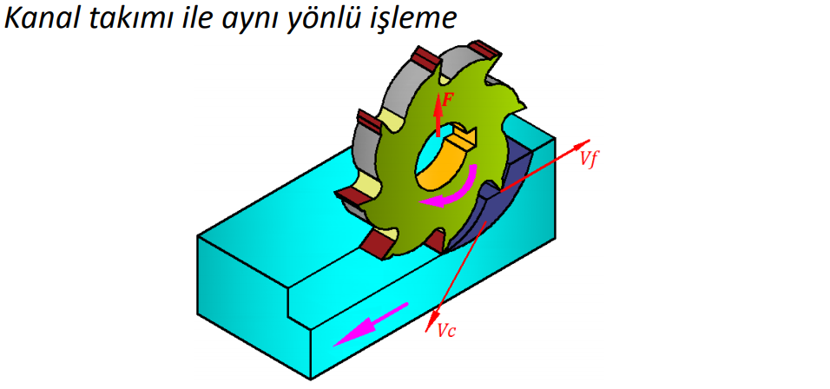
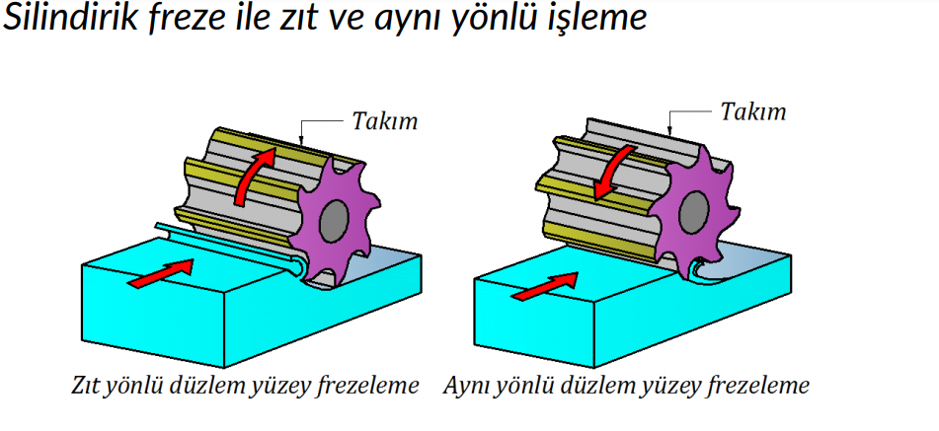

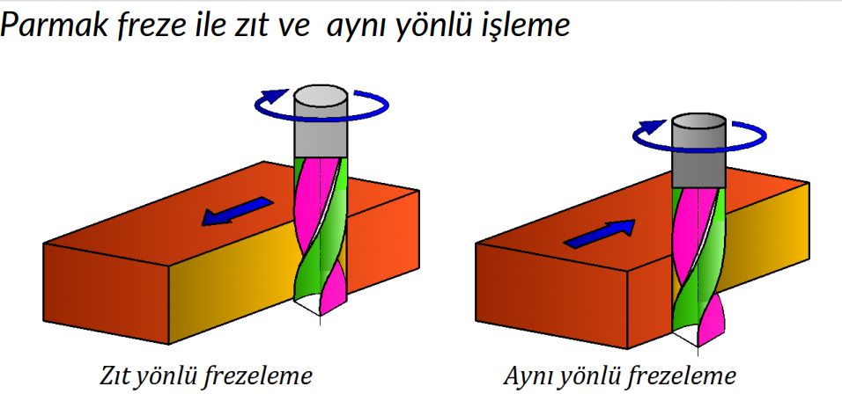

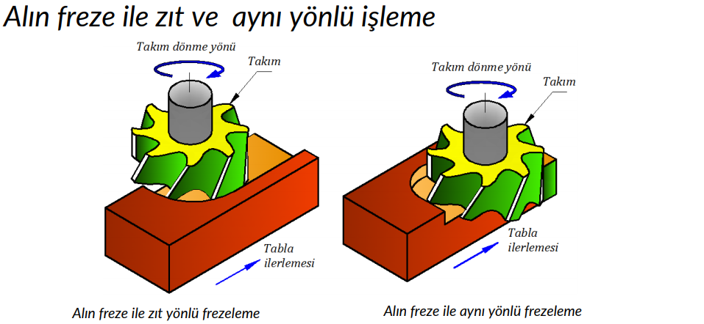

- Freze tezgahının krokisini çizerek önemli kısımlarını gösteriniz.
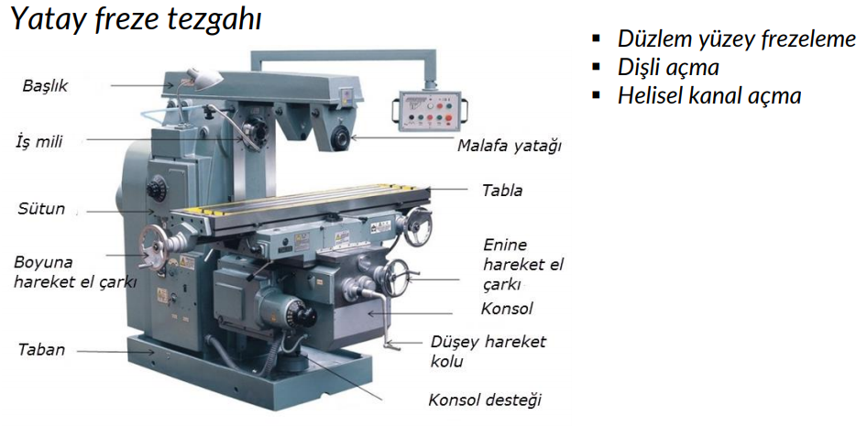
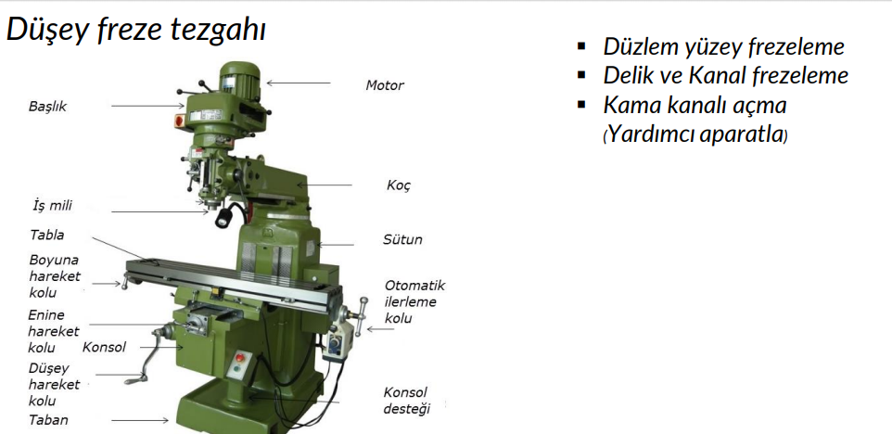
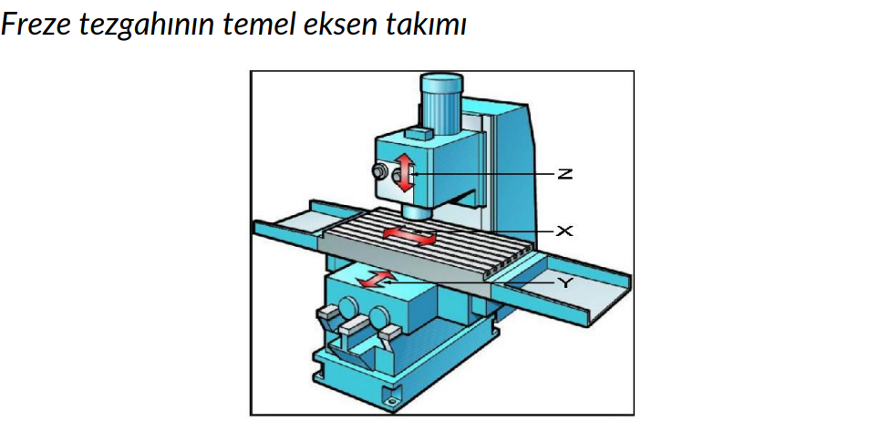
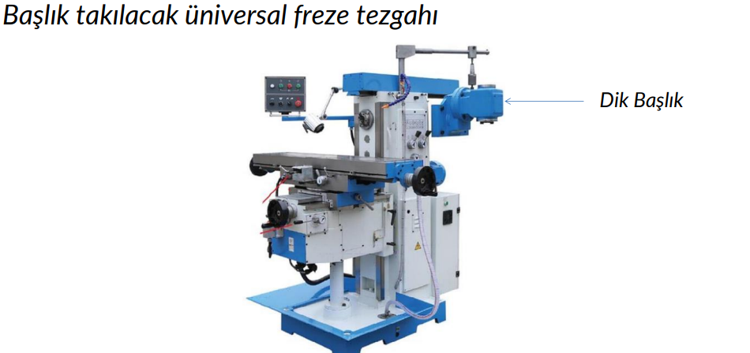
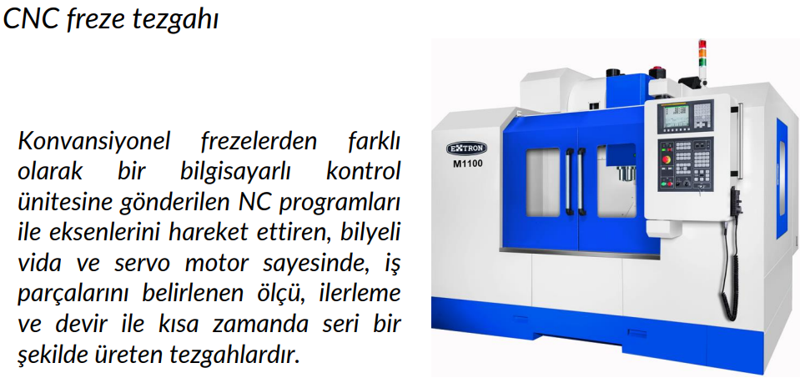
- Frezede iş bağlama aparatlarını ve frezede kullanılan kesici takımlar nelerdir?